يرجي قراءة الملف كاملا والالتزام الكامل بما ورد من خلاله

مرحبا بك في الخطوة الأولى من اختبارات القبول بمحور الانظمه المدمجه بمبادرة شباب مصر الرقمية (4 اشهر).

سيتم عمل اختبار اولي اون لاين (Problem Solving – Basic level)

برجاء إتباع الخطوات التاليه:

1. قم بالتسجيل على موقع الخاص بالامتحان كالتالي

الدخول علي الرابط التالي :

<https://www.hackerrank.com/dashboard>

لاجراء التسجيل من خلال بريدك الالكتروني (registration)

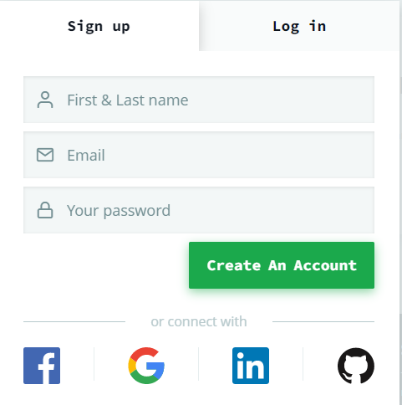

1. قبل البدأ في اجراء الاختبار المطلوب Problem Solving – Basic) ) يمكنك عمل الاعداد لذلك أولا من خلال الرابط الخاص بالموقع
2. بعد الانتهاء من الاعداد (Prepare by topics)

قم بالضغط علي problem solving (Basic) --< Get Certificate

*يفضل للمتقدمين لتراك :*

*Automotive Embedded system.*

*اجتياز الاختبار باستخدام لغة .C*

4- في حالة اجتياز الاختبار بنجاح سيتم ارسال ميل من الموقع على بريدك الالكتروني برابط الشهادة.

1. قم بارسال الرابط المرسل لكم والخاص بشهادة اجتياز الاختبار على البريد الالكتروني الخاص بالمبادرة في موعد أقصاه الخميس 29-9-2022.
2. سيتم تحديد موعد لعمل اختبار المستوي التالي (Problem Solving) داخل مقر المعهد بالعاصمة الادارية الجديده (سيتم توفير انتقالات للعاصمة الادارية الجديدة من اي مكان داخل القاهرة او الجيزة ) باستخدام لغة C في موعد يتم تحديده بعد استقبال رابط شهادة اجتياز المستوى الأول .